Consiliul Local al Municipiului Tg-Jiu

RAPORT DE ACTIVITATE
PE ANUL 2007

În cadrul Consiliului Local al Municipiului Tg-Jiu îmi desfăşor activitatea la Comisia de urbanism şi amenajarea teritoriului, cu trei şedinţe pe lună, de comisie şi consiliu din anul 2000.
Activitatea comisiei de urbanism este cea mai laborioasă din cadrul consiliului local, pentru că de foarte multe ori se desfăşoară pe teren. La foarte multe locaţii din municipiu unde s-au solicitat concesiuni am făcut deplasarea cu salariaţi ai Primăriei pentru confruntări şi deliberări.
Am făcut parte din comisiile de licitaţie la:
a). Acordarea creditului pentru nocturna de la stadion – evoluţia lucrărilor la acest obiectiv a fost urmărită personal, de la săparea fundaţiilor până la probele de iluminat

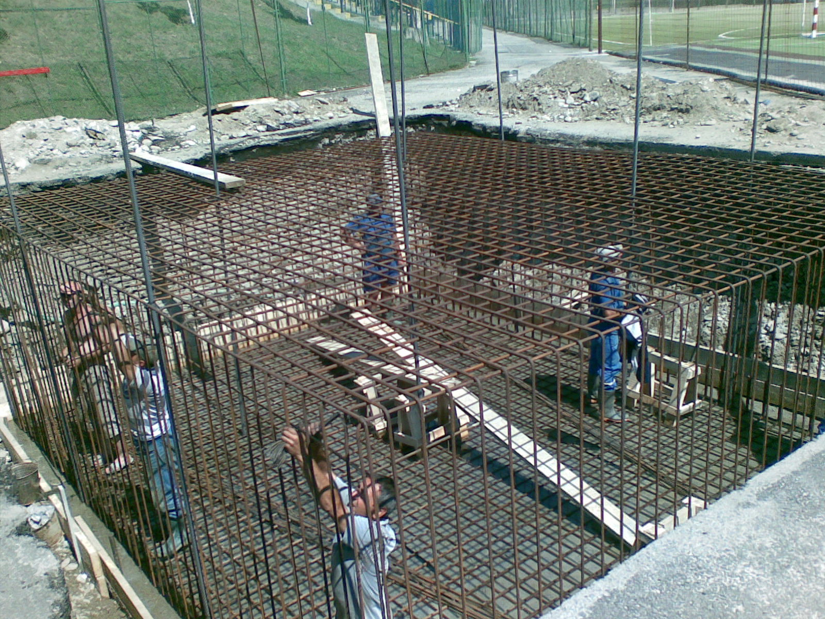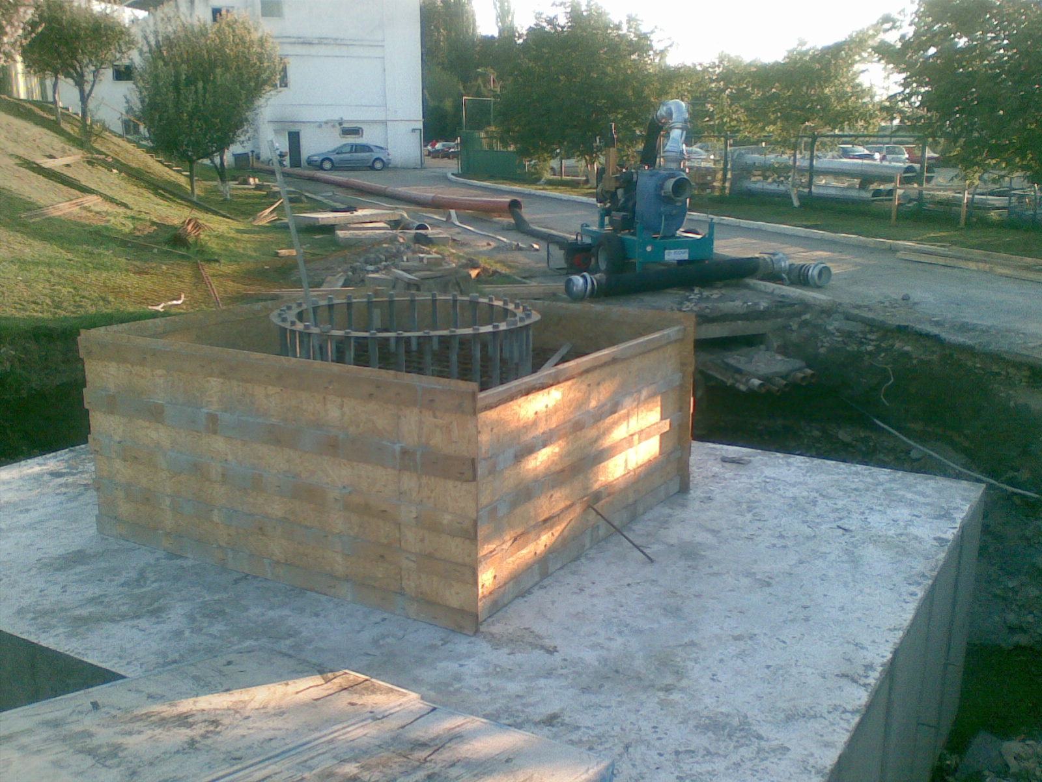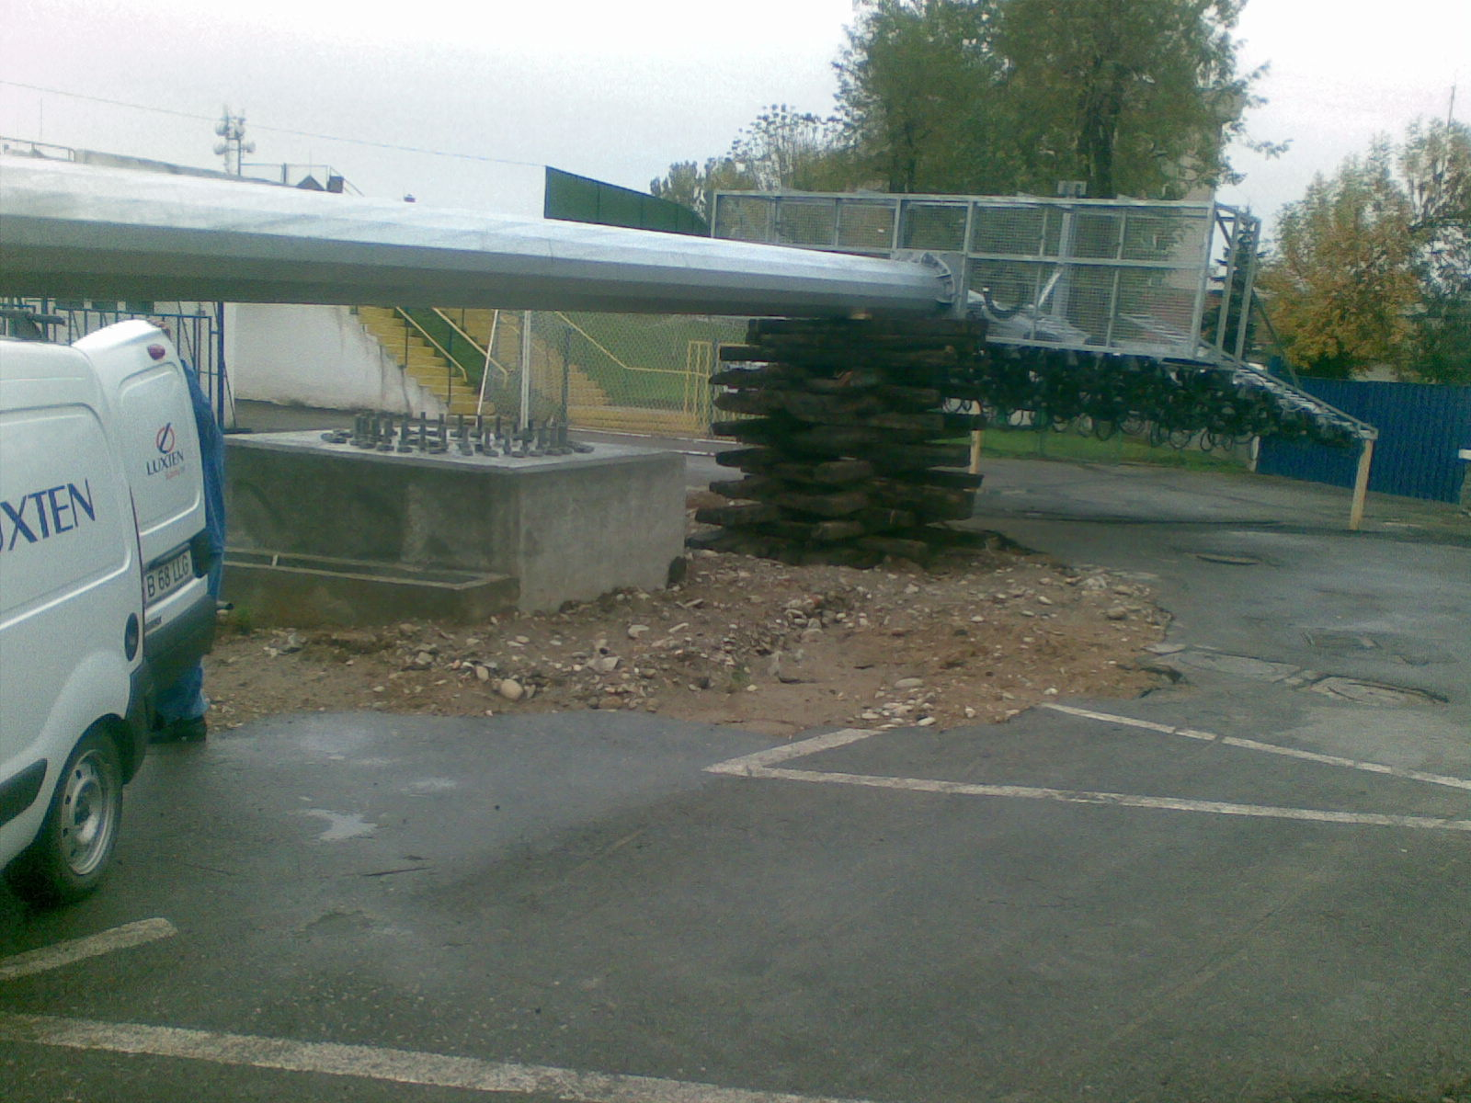

b). Studiu de trafic al municipiului Tg-Jiu
c). Reabilitare strada Ana Ipătescu şi Victoria
În calitate de preşedinte al comisiei de circulaţie din cadrul Consiliului Local am susţinut permanent şi susţin în continuare, construirea unor parcări supraterane, lărgirea celor existente şi deasemenea construirea mai multor sensuri giratorii.
Am propus şi în acest an executivului, ca din cotele defalcate din impozitul pe salarii al navetiştilor din Tg-Jiu către alte locuri de muncă, să fie virate la bugetul municipiului Tg-Jiu, deoarece şi aceşti salariaţi sunt locuitori ai municipiului şi beneficiază din partea municipalităţii de parcuri, iluminat public, transport în comun subvenţionat, curăţenia oraşului, etc.
Nu am aşteptat să vină cetăţenii la primărie, ci m-am deplasat pentru discuţii cu aceştia în localităţile componente Ursaţi, Iezureni, Cartierele Vădeni şi Debarcader, răspunzând în limita competenţelor la cererile acestora.
Am sprijinit Inspectoratul Şcolar Gorj la aprovizionarea cu rechizite şcolare.

Am fost cotactat de către conducerea Grupului Şcolar Forestier Tg-Jiu şi am încercat să mă implic în accelerarea lucrărilor la căminul din incinta şcolii. N-am avut rezultate satisfăcătoare deoarece societatea câştigătoare a licitaţiei a dat dovadă de neseriozitate şi lucrările au întârziat nejustificat, ocazie cu care am propus executivului ca respectiva societate să nu mai fie agreată pentru a participa la licitaţii organizate de Primăria Tg-Jiu.
Mulţumesc cetăţenilor municipiului Tg-Jiu pentru sprijinul acordat în desfăşurarea mandatului de consilier municipal!

Consilier
Traian Pătrăşcoiu

